**数据库作业 第7章**

**22920212204392 黄勖**

1. **试述数据库设计过程。**

① 需求分析  
② 概念结构设计  
③ 逻辑结构设计  
④ 物理结构设计  
⑤ 数据库实施  
⑥ 数据库运行和维护

1. **试述数据库设计过程中形成的数据库模式。**

答：可以分为如下阶段：

1. 概念结构设计阶段：在这个阶段，独立于具体数据库管理系统产品的概念模式（如E-R图）被创建。概念模式描述了数据库中的实体、属性和它们之间的关系，它不依赖于特定的机器或数据库管理系统。
2. 逻辑设计阶段：在这个阶段，首先将概念模式（如E-R图）转换成具体数据库产品支持的数据模型，例如关系模型。这样就形成了数据库的逻辑模式。然后，根据用户需求和安全性考虑，在基本表的基础上创建必要的视图，形成数据的外模式。
3. 物理设计阶段：在这个阶段，根据数据库管理系统的特性和处理需求，进行物理存储的安排。这包括选择合适的存储介质、创建索引以提高查询效率等。这个过程形成了数据库的内模式，它是数据库在物理存储上的具体实现。
4. **需求分析阶段的设计目标是什么？调查的内容是什么？**

答：需求分析阶段的任务是通过详细调查现实世界中要处理的对象（组织、部门、企业等），全面了解原有系统（手工系统或计算机系统）的工作情况，明确用户的各种需求，并在此基础上确定新系统的功能。在进行数据库设计时，新系统必须考虑未来的扩展和变化，而不仅仅按照当前应用需求设计数据库。

调查的内容主要涉及两个方面：数据和处理。通过调查、收集和分析，我们可以获取用户对数据库的以下要求：

1. 信息要求：指用户需要从数据库中获取的信息内容和性质。通过了解信息要求，我们可以推导出数据要求，即需要在数据库中存储哪些数据。
2. 处理要求：指用户要完成的数据处理功能，以及对处理性能的要求。在需求分析阶段，我们需要确定用户对数据处理的具体要求，包括查询、插入、更新和删除等操作，并了解对处理性能的要求，如响应时间、并发处理能力等。
3. 安全性与完整性要求：在数据库设计中，安全性和数据完整性是至关重要的考虑因素。用户可能对数据的安全性提出要求，例如访问控制、数据加密等。此外，用户还会关注数据的完整性，即确保数据的准确性、一致性和完整性。

通过对用户需求的调查和分析，数据库设计团队可以确保在设计过程中考虑到用户的需求，并将其转化为数据库模式的具体要求。这样可以设计出满足用户需求、具备良好性能、安全可靠的数据库系统。

1. **数据字典的内容和作用是什么？**

答：数据字典是数据库设计和管理中的一种文档，它记录了数据库中存储的数据项（字段）的定义、属性、类型和约束等信息。数据字典的内容和作用如下：

1. 内容：数据字典通常包括以下内容：

* 数据项名称：记录每个数据项（字段）的名称，用于唯一标识数据项。
* 数据类型：描述数据项的类型，例如整数、字符、日期等。
* 长度和精度：记录数据项的长度和精度，用于限制数据项的取值范围。
* 约束条件：指定对数据项的约束条件，例如主键约束、唯一约束、外键约束等。
* 默认值：定义数据项的默认值，当未显式指定数值时使用。
* 描述：提供对数据项的简要描述，解释其含义和用途。

1. 作用：

* 数据定义：数据字典提供了对数据库中存储的数据项进行详细定义和描述的功能。它帮助数据库设计者和开发人员准确理解和定义数据库结构，确保数据的一致性和准确性。
* 数据查询和分析：数据字典中的信息可以为用户和分析人员提供数据库中数据项的解释和含义。用户可以根据数据字典了解数据的结构和属性，更好地进行数据查询、分析和报告生成。
* 数据集成和共享：数据字典为不同的数据库和应用程序之间的数据集成和共享提供了参考。它提供了统一的数据项命名和定义，使不同系统之间的数据交换更加简化和可靠。
* 数据管理：通过数据字典，数据库管理员可以了解和管理数据库中的数据项、约束条件和关系。它为数据库维护提供了指导，包括备份、恢复、性能调优等方面。

总而言之，数据字典是记录数据库中数据项定义和属性的文档，它对于数据库设计、数据查询、数据集成和管理等方面起着重要作用，提供了对数据库结构和数据项的详细描述和管理。

1. **什么是数据库的概念结构？试述其特点和设计策略。**

答：将需求分析得到的用户需求抽象为信息结构（即概念模型）的过程就是概念结构设计。  
特点：  
1）能真实、充分地反映现实世界，包括事物和事物之间的联系，能满足用户对数据的处理要求，是现实世界的一个真实模型。  
2）易于理解，可以用它和不熟悉的计算机的用户交换意见。用户的积极参与是数据库设计成功的关键。  
3）易于更改，当应用环境和应用要求改变时容易对概念模型修改和扩充。  
4）易于向关系、网状、层次等各种数据模型转换。  
设计策略：自顶向下，自底向上，逐步扩张，混合策略

1. **定义并解释概念模型中以下术语：  
    实体，实体型，实体集，属性，码，实体-联系图（E-R图）**
2. 实体（Entity）：实体是现实世界中的一个独立、有实际存在的对象，可以是人、物、地点、事件等。在概念模型中，实体通常表示为一个抽象的概念，用于描述某个特定类型的对象。
3. 实体型（Entity Type）：实体型是具有相同属性和特征的实体的集合。它定义了一类具有相似属性和行为的实体，代表了一个通用的概念。例如，"员工"可以是一个实体型，包含所有员工的共同属性和行为。
4. 实体集（Entity Set）：实体集是实体型的具体实例集合。它表示了实际存在的具体实体。例如，"员工集合"可以包含所有具体的员工实体。
5. 属性（Attribute）：属性是实体所具有的特征或性质，用于描述实体的某个方面。属性可以是实体的基本信息、特征或描述。例如，"员工"实体可以具有属性如姓名、年龄、性别等。
6. 码（Key）：码是用于唯一标识实体集中每个实体的一个或多个属性的集合。它确保每个实体具有唯一的标识。在实体集中，码的值必须是唯一且不重复的。常见的码包括主键（Primary Key）和候选键（Candidate Key）。
7. 实体-联系图（E-R图）：实体-联系图是用于可视化和描述概念模型的图形表示。它使用实体、属性和联系（关系）等元素来展示现实世界中的概念和它们之间的关系。在E-R图中，实体用矩形框表示，属性用椭圆形表示，联系用菱形表示，而连线则表示实体和联系之间的关系。

通过使用概念模型中的这些术语，我们可以抽象地描述和分析现实世界的实体和它们之间的关系，从而构建出数据库的概念模型，为后续的数据库设计和实现提供基础。

1. **学校中有若干系，每个系有若干班级和教研室，每个教研室有若干教员，其中有的教授和副教授每人各带若干研究生，每个班有若干学生，每个学生选修若干课程，每门课可由若干学生选修。请用E-R图画出此学校的概念模型。**

答：

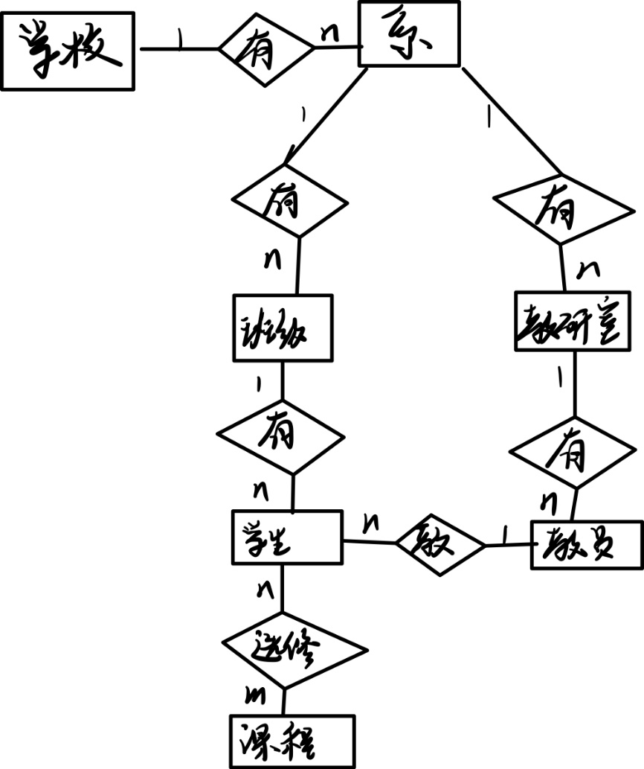

1. **某工厂生产若干产品，每种产品由不同的零件组成，有的零件可用在不同的产品上。这些零件由不同的原材料制成，不同零件所用的材料可以相同。这些零件按所属的不同产品分别放在仓库中，原材料按照类别放在若干仓库中。请用E-R图画出此工厂产品、零件、材料、仓库的概念模型。**

答：

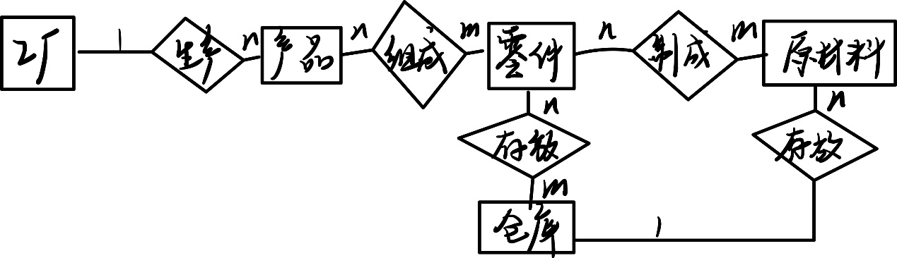

1. **什么是数据库的逻辑结构设计？试述其设计步骤。**

答：逻辑结构设计的任务就是把概念结构设计阶段设计好的基本E-R图转换为与选用数据库管理系统产品所支持的数据模型相符合的逻辑结构。

设计步骤：

1. E-R图向关系模型的转换
2. 数据模型的优化
3. 设计用户子模式
4. **试把习题7和习题8中的E-R图转换为关系模型。**

答:

习题7：

系（系号，系名，学校名）

班级（班号，班名，系号）

教研室（教研室号，教研室名，系号）

教员（教员号，姓名，职务，教研室号）

学生（学号，姓名，班号，学历，指导教师编号）

课程（课程号，课程名）

学生-课程（学号，课程号，成绩）

习题8：

产品（产品号，产品名，工厂名）

零件（零件号，零件名，产品号，仓库号，存放量）

材料（材料号，材料名，类别，仓库号，存放量）

仓库（仓库号，仓库名）

产品-零件（产品号，零件号，零件使用数量）

零件-材料（零件号，材料号，材料使用数量）

1. **试用规范化理论中有关范式的概念分析习题7设计的关系模型中各个关系模式的候选码，它们属于第几范式？会产生什么更新异常？**

答：它们属于BCNF，每一个决定因素都包含码，不会产生更新异常。

1. **规范化理论对数据库设计有什么指导意义？**

答：规范化理论在数据库设计中具有重要的指导意义，主要体现在以下几个方面：

1. 数据结构优化：规范化理论可以帮助设计者优化数据库的数据结构，减少数据冗余和不一致性。通过将数据分解为更小的关系，消除重复数据，并创建适当的关系之间的连接，可以提高数据存储效率和数据访问效率。
2. 数据一致性和完整性：规范化理论强调数据的一致性和完整性，通过定义实体间的关系、键和外键约束等，确保数据库中的数据保持一致性和完整性。这有助于避免数据的插入、更新和删除操作引起的数据不一致问题。
3. 数据库更新和维护的简化：通过规范化，将数据库划分为更小、更简单的关系，使得数据库的更新和维护变得更加简化。对于某个特定的数据更新操作，只需要操作一个或少数几个关系，而不是整个数据库。
4. 数据查询性能优化：规范化可以提高数据库查询的性能。通过将数据库分解为多个关系，并合理设计关系之间的连接，可以使查询操作更加高效。规范化减少了数据的冗余，提供了更好的数据组织结构，使得查询操作更加简洁、直观。
5. 数据库扩展性和灵活性：规范化设计具有较好的数据库扩展性和灵活性。当需要添加或修改某个实体的属性时，规范化设计使得修改范围较小，不会对整个数据库产生过大的影响。这样在后续的数据库扩展和演化过程中，能够更好地应对变化和需求的变更。

总之，规范化理论为数据库设计提供了指导原则和规范，通过合理的数据分解、关系设计和约束定义，可以提高数据库的性能、一致性、完整性和可维护性，从而构建出高效、稳定和易于管理的数据库系统。

1. **试述数据库物理设计的内容和步骤。**

答：内容：为一个给定的逻辑数据模型选取一个最适合应用要求的物理结构的过程，就是数据库的物理设计。

步骤：

1. 确定数据库的物理结构，在关系数据库中主要指存取方法和存储结构
2. 对物理结构进行评价，评价的重点是时间和空间效率
3. **数据输入在实施阶段的重要性是什么？如何保证输入数据的正确性？**

答：数据输入在实施阶段的重要性主要体现在以下几个方面：

1. 数据准确性：输入数据的准确性对于数据库的正确性和可靠性至关重要。如果输入的数据存在错误、缺失或不一致，将导致后续的数据处理和分析产生错误的结果。因此，在实施阶段确保输入数据的准确性非常重要。
2. 数据完整性：正确输入所有必要的数据项和相关信息是确保数据完整性的关键。如果在输入过程中遗漏了某些必要的数据，将导致数据库中的信息不完整，从而影响后续的数据处理和应用。
3. 数据一致性：在数据库中，不同实体和关系之间的数据应保持一致。数据输入阶段需要确保相关数据的一致性，包括保持实体间的关系、约束条件的满足以及避免冗余数据的存在。

为了保证输入数据的正确性，可以采取以下几个措施：

1. 数据验证和校验：在数据输入过程中，对输入的数据进行验证和校验，确保数据的格式、范围和有效性符合预期。可以通过输入界面的数据验证机制、合理的输入格式控制和数据范围限制等方式来实现。
2. 强制性字段和约束条件：定义数据库中的强制性字段和约束条件，要求必须输入相关数据，并对输入的数据进行合理的约束和规范，确保数据的一致性和正确性。
3. 数据预处理和清洗：在数据输入之前，进行数据的预处理和清洗工作，包括去除重复数据、纠正数据格式、填补缺失数据等，以提高数据的质量和准确性。
4. 用户培训和意识提升：对数据输入人员进行培训，提高其对数据质量和正确性的重视程度。培养正确的数据输入习惯和意识，避免常见的数据输入错误。
5. 审核和审查机制：创建数据输入的审核和审查机制，通过第二个人或系统自动进行数据的审核和检查，发现并纠正可能存在的输入错误或异常。

综上所述，通过数据验证、强制性字段、约束条件、数据预处理、用户培训和审核机制等手段，可以有效保证输入数据的正确性，从而确保数据库的数据质量和可靠性。

1. **什么是数据库的再组织和重构造？为什么要进行数据库的再组织和重构造？**

答：数据库的再组织：按原设计要求重新安排存储位置、回收垃圾、减少指针链等，提高系统性能。

数据库的重构造：指部分修改数据库的模式和内模式。

数据库运行一段时间后，由于记录不断增、删、改，将会使数据库的物理存储情况变坏，降低数据的存取效率，使数据库性能下降，这时数据库管理员就要对数据库进行重组织或部分重组织。关系数据库管理系统一般都提供数据重组织用的实用程序。

由于数据库应用环境发生变化，增加了新的应用或新的实体，取消了某些应用，有的实体与实体之间的联系也发生了变化等，使原有的数据库设计不能满足新的需求，需要调整数据库的模式和内模式，对数据库进行重构造。